

|  |  |
| --- | --- |
| ESCUELA NORMAL DE EDUCACION PREESCOLAR | **2019 2020** |

**Curso: INICIACIÓN AL TRABAJO DOCENTE**

**Tercer semestre, Sección A y B.**

Maestra: Angélica María Rocca Valdés

**COMPETENCIA:**

• Establece relaciones entre los principios, conceptos disciplinarios y contenidos del plan y programas de estudio en función del logro de aprendizaje de sus alumnos, asegurando la coherencia y continuidad entre los distintos grados y niveles educativos. • Utiliza metodologías pertinentes y actualizadas para promover el aprendizaje de los alumnos en los diferentes campos, áreas y ámbitos que propone el currículum, considerando los contextos y su desarrollo. • Incorpora los recursos y medios didácticos idóneos para favorecer el aprendizaje de acuerdo con el conocimiento de los procesos de desarrollo cognitivo y socioemocional de los alumnos. • Selecciona estrategias que favorecen el desarrollo intelectual, físico, social y emocional de los alumnos para procurar el logro de los aprendizajes. • Emplea los medios tecnológicos y las fuentes de información científica disponibles para mantenerse actualizado respecto a los diversos campos de conocimiento que intervienen en su trabajo docente. • Utiliza los recursos metodológicos y técnicos de la investigación para explicar, comprender situaciones educativas y mejorar su docencia. • Orienta su actuaciónprofesional con sentido ético-valoral y asume los diversos principios y reglas que aseguran una mejor convivencia institucional y social, en beneficio de los alumnos y de la comunidad escolar. • Decide las estrategias pedagógicas para minimizar o eliminar las barreras para el aprendizaje y la participación asegurando una educación inclusiva.

**UNIDAD III DE LA REFLEXIÓN Y EL ANÁLISIS, AL DISEÑO DE PLANEACIONES E INTERVENCIÓN EN EL AULA**

Nombre del Alumno: Natalia Guadalupe Torres Tovar No. de lista: 21

**ESCUELA NORMAL DE EDUCACIÓN PREESCOLAR DEL ESTADO DE COAHUILA**



**Nombre del estudiante normalista:** Natalia Guadalupe Torres Tovar

**Grado**: Segundo **Sección**: ¨A¨ **Número de Lista**: 21

**Institución de Práctica**: Jardín de niños Apolonio M. Avilés

**Clave**: 05DJN0078P **Zona Escolar**: 111 **Grado en el que realiza su práctica**: 3-¨C¨

**Nombre del Profesor(a)** **Titular**: Liliana Esquivel Mejía

**Total de alumnos**: 24 **Niños**: 9 **Niñas**: 15

**Periodo de Práctica:** del 2 al 6 de diciembre de 2019 (tercera jornada)

|  |  |  |
| --- | --- | --- |
| **Campo de Formación Académica**   * Lenguaje y Comunicación | Organizador Curricular 1 | Aprendizaje esperado |
| Participación social. | Escribe instructivos, cartas, recados y señalamientos utilizando recursos propios. |
| Organizador Curricular 2 |
| Producción e interpretación de una diversidad de textos cotidianos. |

|  |  |  |  |  |
| --- | --- | --- | --- | --- |
| **Actividad/consignas** | **Aprendizaje esperado** | **Organización** | **Recursos** | **Día/tiempo** |
| **¨La piñata¨**  **Inicio**  Observa con mucha atención un video sobre la elaboración de una piñata.  **Desarrollo**  Escribe a través de sus propios recursos un instructivo en el cual explica el procedimiento para elaborar la piñata.  **Cierre**.  Socializa el instructivo con sus compañeros.  Hace una representación de la piñata con figuras geométricas y pintura. | Escribe instructivos, cartas, recados y señalamientos utilizando recursos propios. | Grupal  Individual y grupal.  Grupal e individual. | Video  youtube.com/  watch?v=9Q  c4nooDUql  Hojas de maquina  Cartulina negra, gises de colores | 5 minutos  20 minutos  10 minutos |
| **¨La fábrica de juguetes¨**  **Inicio**  Escuchan con atención.  Observan el video.  **Desarrollo.**  Escribe a través de sus propios recursos un instructivo en el cual explica el procedimiento para elaborar un trompo.  **Cierre**  Corrobora si los pasos que se siguieron son los indicados para el resultado que esperaban del juguete**.**  Responde las siguientes preguntas ¿te gusto la actividad?, ¿qué otro juguete les hubiera gustado realizar? | Escribe instructivos, cartas, recados y señalamientos utilizando recursos propios. | Grupal  Individual  Grupal | Video  youtube.com/  watch?v=i1o  LBMVSV7o  Hojas de maquina  Instructivo elaborado. | 5 minutos  20 minutos  10 minutos |
| **¨Buzón¨**  **Inicio**  Escucha con atención.  Observa un video sobre la carta.  **Desarrollo**  Escribe a través de sus propios recursos una carta la cual será enviada hacia el polo norte.  Responde las siguientes cuestiones:  ¿Qué necesitamos para que llegue la carta a quien nosotros queremos? ¿Que tenemos que poner en el sobre para que llegue a su destino?  **Cierre**  Coloca la carta dentro de un sobre.  Inserta la carta en el buzón  Socializa aspectos sobre la carta tales como: a quien va dirigida, que pidieron en la carta y como la elaboraron. | Escribe instructivos, cartas, recados y señalamientos utilizando recursos propios. | Grupal  Individual  Grupal e individual    Individual y grupal | Video  Youtube.com  mcdk237/Heis  Hojas de maquina  Buzón.  Estampillasnavideñas.  Sobre de colores navideños (rojo, verde y blanco)  Buzón | 5 minutos  15 minutos  10 minutos |

|  |
| --- |
| **Observaciones:** |

**___________________________ ________________________**

**Firma del estudiante normalista Firma del profesor titular**

**_____________________________**

**Firma del docente de la normal**

**Trayecto formativo de Práctica profesional**

|  |  |  |  |  |  |  |
| --- | --- | --- | --- | --- | --- | --- |
| **Campo de Formación Académica**   * Pensamiento Matemático | | Organizador Curricular 1 | | Aprendizaje esperado | | |
| Análisis de datos | | Contesta preguntas en las que necesite recabar datos; los organiza a través de tablas y pictogramas que interpreta para contestar las preguntas planteadas. | | |
| Organizador Curricular 2 | |
| Recolección y representación de datos. | |
| **¨Mi soldadito de plomo¨**  **Inicio**  Escucha con atención la consigna.  Observa y analiza la presentación del soldadito de plomo. Escucha el siguiente problema: El soldado Poncho necesita de su ayuda, quisiera combinar su ropa, pero no sabe cómo hacerlo, ¿le podrías ayudar?  **Desarrollo**  Analiza la imagen que se presenta en el pizarrón  Recibe un soldadito de plomo en conjunto con las diferentes combinaciones de ropa que necesita para coordinar la vestimenta que corresponde a tres sacos de color rosa, verde y azul, además dos pantalones un blanco y negro, así como también dos pares de zapatos.  **Cierre.**  Recibe una hoja de trabajo donde se presentan las diferentes combinaciones.  Colorea cada una de estos conjuntos de ropa.  Escribe la cantidad de combinaciones que realizaron. | Contesta preguntas en las que necesite recabar datos; los organiza a través de tablas y pictogramas que interpreta para contestar las preguntas planteadas. | | Grupal  Grupal e individual  Individual | | Imagen del soldadito de plomo.  Problema a presentar  Imagen del soldado de plomo y diferente combinación de ropa.  Hoja de trabajo | 3 minutos  15 minutos  12 minutos |
| **¨El árbol de manzana¨**  **Inicio**  Observa la representación del árbol de manzanas.  Analiza la imagen del árbol  **Desarrollo.**  Escucha con atención el problema que se le presenta.  Don juan tiene un árbol de manzanas, el cual tiene ocho manzanas verdes y cinco amarillas, además en el suelo hay tres manzanas tiradas. Él quiere bajar solo una manzana, ¿Cuál es el color que más se repite? ¿por qué? ¿podría bajar una manzana roja del árbol?  **Cierre**  ¿Cuál color es más probable que baje, una verde o amarilla? ¿por qué? ¿Cómo lo sabes? | Contesta preguntas en las que necesite recabar datos; los organiza a través de tablas y pictogramas que interpreta para contestar las preguntas planteadas. | | Grupal  Grupal  Grupal | | Imagen del árbol con las manzanas  Problema e imagen del árbol.  Imagen del árbol  Caja magina con nombres de los alumnos | 3 minutos  15 minutos  10 minutos |
| **¨Mi juguete favorito¨**  **Inicio.**  Encuesta a sus compañeros de equipo (4) para saber cuál es el juguete que le gustaría recibir por haberse portado bien todo el año.  Selecciona uno de los juguetes que se le presentan: muñeca, carro, legos, bicicleta o tablet.  Coloca el stiker en el lugar seleccionado  **Desarrollo**.  Construye una gráfica a partir de la encuesta sobre el juguete favorito de sus compañeros.  **Cierre**  Responde los siguientes cuestionamientos:  ¿Cuál juguete es el que prefieren más los niños de 3-¨C¨?  ¿Cuál juguete prefieren menos los niños de 3-¨C¨?  ¿Por qué piensas eso? | Contesta preguntas en las que necesite recabar datos; los organiza a través de tablas y pictogramas que interpreta para contestar las preguntas planteadas. | | Equipo e Individual  Grupal    Grupal | | Hoja para poder encuestar  Stikers para poner en la encuesta  Grafica de pellón.  Gises  Grafica con los datos | 5 minutos  15 minutos  10 minutos |

|  |
| --- |
| **Observaciones:** |

**___________________________ ________________________**

**Firma del estudiante normalista Firma del profesor titular**

**_____________________________**

**Firma del docente de la normal**

**Trayecto formativo de Práctica profesional**

|  |  |  |  |  |  |  |
| --- | --- | --- | --- | --- | --- | --- |
| **Campo de Formación Académica**   * Exploración y Comprensión del Mundo Natural y Social | | Organizador Curricular 1 | | Aprendizaje esperado | | |
| Cultura y vida social. | | Reconoce y valora costumbres y tradiciones que se manifiestan en los grupos sociales a los que pertenece. | | |
| Organizador Curricular 2 | |
| Interacciones en el entorno social. | |
| **Actividad/consignas** | **Aprendizaje esperado** | | **Organización** | | **Recursos** | **Día/tiempo** |
| **¨La navidad ¨**  **Inicio**  Observan una imagen alusiva a la navidad.  Responden que celebración se representa en la imagen.  Escucha con atención.  Establece comparaciones entre lo observado y las experiencias propias  **Desarrollo**  Identifica semejanzas y diferencias entre su cultura familiar y la de sus compañeros (formas de festejo, expresiones lingüísticas, roles familiares)  **Cierre**  Realiza un dibujo que represente la celebración en su comunidad. | Reconoce y valora costumbres y tradiciones que se manifiestan en los grupos sociales a los que pertenece. | | Grupal  Grupal  Individual | | Imagen de la navidad  Imagen de la navidad.  Cartulina negra y gises de colores | 10 minutos  15 minutos  10 minutos |
| **¨Donde veo las piñatas¨**  **Inicio**  Escucha con atención la explicación de las piñatas.  Responde los siguientes cuestionamientos:  ¿Sabes que es una piñata?  ¿Cuándo y dónde la podemos utilizar?  **Desarrollo**  Retoma los conocimientos adquiridos para elaborar la piñata  Construye con ayuda de sus compañeros la piñata  **Cierre.**  Corrobora si los pasos que se siguieron para la elaboración de la piñata fueron los más pertinentes.  Responden las siguientes cuestiones: ¿te gusto la actividad?, ¿qué te gusto?, ¿qué no te gusto?  Rompen la piñata. | Reconoce y valora costumbres y tradiciones que se manifiestan en los grupos sociales a los que pertenece. | | Grupal  Grupal  Grupal | | Explicación de la piñata  Material para elaborar la piñata: papel china y pegamento.  Piñata | 5 minutos  20 minutos  10 minutos |
| **¨Mi juguete tradicional¨**  **Inicio**  Responde a los siguientes cuestionamientos:  ¿sabes que es un juguete tradicional?  ¿conoces que es un trompo?  Conversan sobre los juguetes tradicionales que había antes y los que son ahora.  **Desarrollo**  Retoma los saberes previos sobre como elaborar el trompo.  Escucha con atención.  Recibe el material pertinente para la elaboración de dicho juguete entre ellos un círculo de cartón, marcadores, una tapa.  **Cierre**  Analiza si el producto final es el adecuado de acuerdo al instructivo que se realizó.  Responde las siguientes cuestiones:  ¿te gusto la activad? ¿por qué? ¿qué otro juguete te gustaría realizar? | Reconoce y valora costumbres y tradiciones que se manifiestan en los grupos sociales a los que pertenece. | | Grupal  Individual  Grupal | | Juguetes tradicionales  Material para realizar el trompo: circulo de cartón, tapa marcadores para decorar  Hoja de maquina | 10 minutos  10 minutos  10 minutos |

|  |
| --- |
| **Observaciones:** |

**___________________________ ________________________**

**Firma del estudiante normalista Firma del profesor titular**

**_____________________________**

**Firma del docente de la normal**

**Trayecto formativo de Práctica profesional**

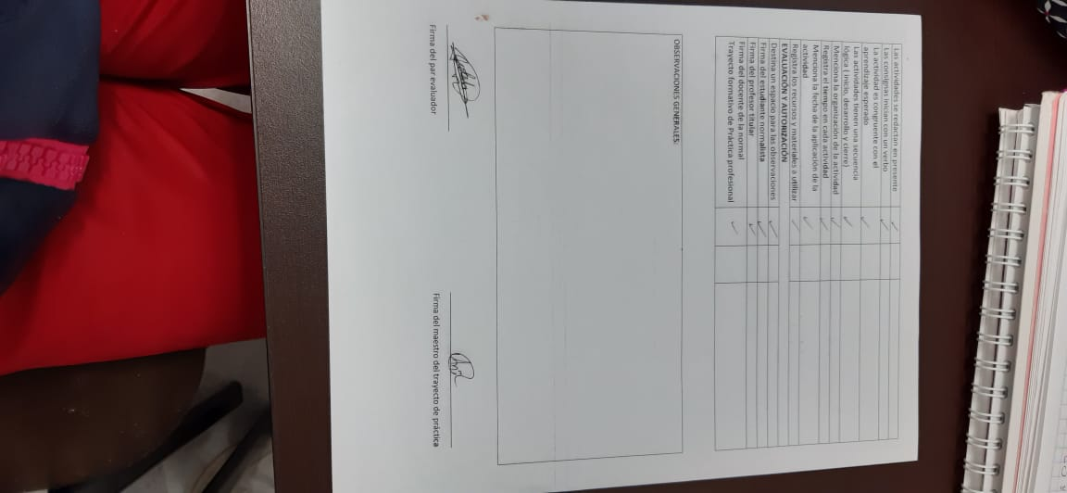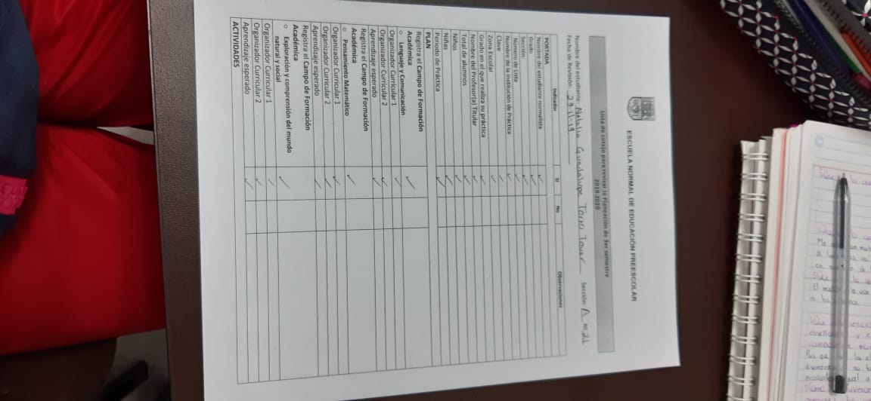Anexos.